**ПРАКТИЧЕСКАЯ РАБОТА 5**

**ТЕМА: ГРАФИЧЕСКИЙ РЕДАКТОР INSCAPE**

Графический редактор INSCAPE предназначен для работы с векторными изображениями.

Назначение кнопок левой панели

– выделение и трансформация объектов

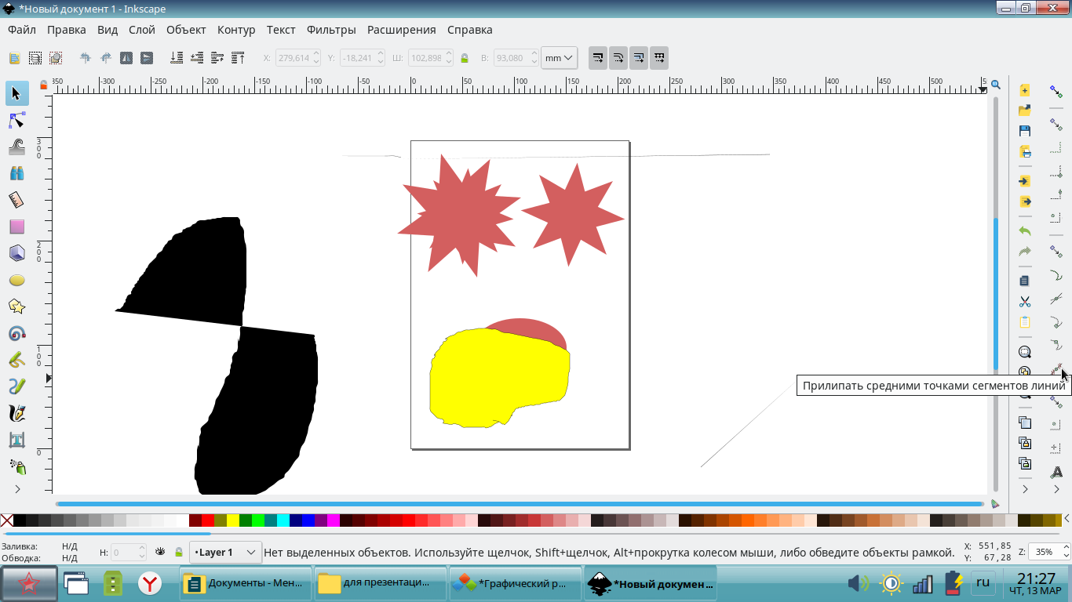

– редактирование узлов контура



– корректировка объектов лепкой



– увеличение или уменьшение изображения



– измеритель



– рисовать прямоугольники и квадраты



**Основные действия:**

1. Масштабирование изображения – Ctrl+вращение колесом мыши

**Задание. Нарисовать картинку согласно образца**

1. Нарисовать квадрат и задать цвет заливки. Можно редактировать фигуру с помощью маркеров.



1. Создаём красный квадрат. Для этого выделяем синий квадрат и копируем его (нажимаем Ctrl+C и для вставки – Ctrl+V). Задаём заливку красным цветом. Размещаем под синим квадратом. Для точного позиционирования можно использовать клавиши со стрелками.

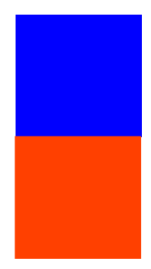

1. Добавляем красный прямоугольник (копируем его) и устанавливаем как показано на рисунке.

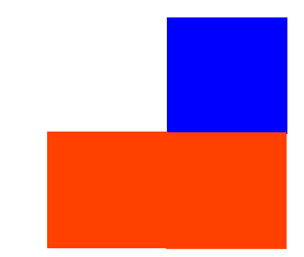

1. Нарисовать треугольник.
   1. Выбираем инструмент Многоугольник и звезда. На верхней панели инструментов задаём количество углов - 3.

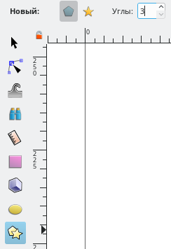

* 1. Вычерчиваем треугольник — 2ЛК на треугольнике (вошли в режим трансформации). Изменяем форму треугольника согласно рисунка.

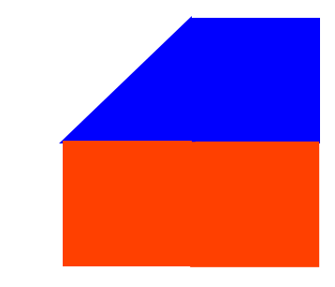

1. Рисуем файру. Для этого используем инструмент Рисовать круги, эллипсы. Размещаем в нужном месте и окрашиваем в жёлтый цвет. Для рисования круга – рисовать при нажатой клавише Ctrl

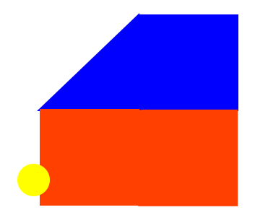

1. Рисуем колёса.
   1. Нарисовать большой круг по размеру колеса.
   2. Окружность нарисована жёлтым цветом
   3. Для задания заливки окружности в цвет кабины использовать инструмент Пипетка — ЛК на изображении кабины. Размещаем окружность на место согласно образца

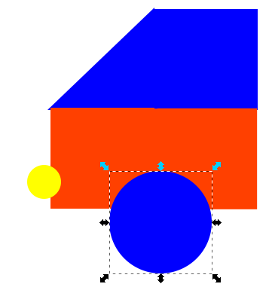

* 1. Далее для отображения колеса необходимо иметь 3 окружности. Копируем первую окружность и задаём ей оранжевый цвет. Уменьшаем в размере и размещаем в колесе. Аналогично выполняем третью окружность.

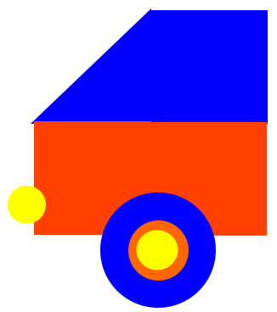

* 1. Поскольку в рисунке 3 колеса, то выделяем колесо рамкой выделения — выполняем копии.

1. Самостоятельно нарисовать рисунок согласно образца

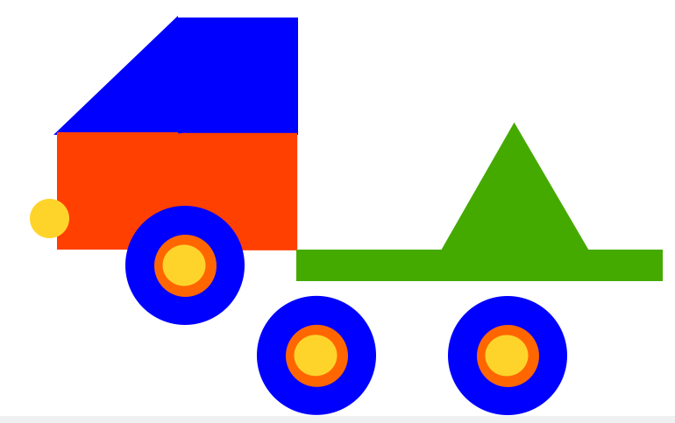

1. Размещаем колёса на своё место. Если они перекрываются треугольником, то нужно нажать несколько раз клавишу PageUp. В этом случае объект перемещается на передний план.

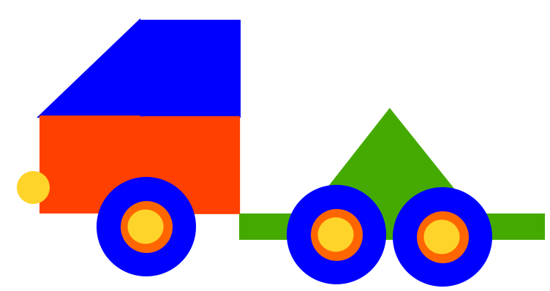

1. Далее самостоятельно дорисовать грузовик.

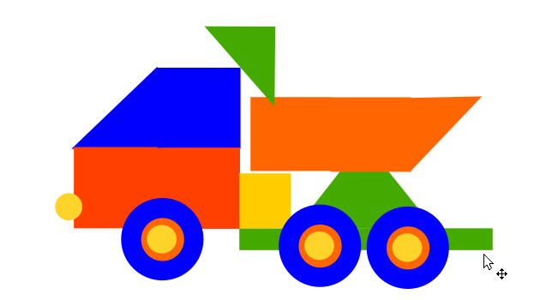

1. Для добавления текста использовать инструмент Текст.

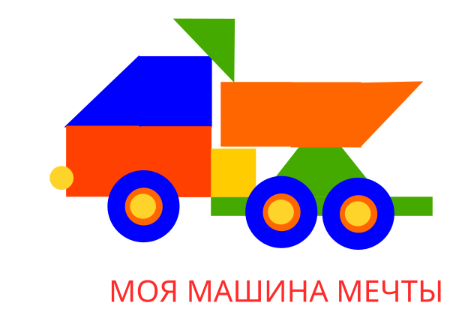

**Задание 2. Создание дельфина**

1. Нарисовать эллипс –тело и залить его серым цветом

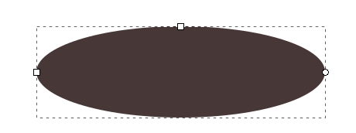

1. Нарисовать с помощью овала нос дельфина

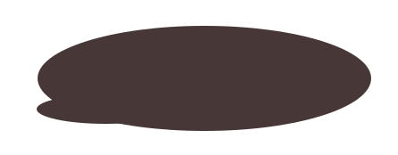

1. Для дальнейшей работы необходимо задать контур телу дельфина. Выделить тело дельфина

Нажать на кнопку – редактировать узлы контура и рычаги узлов



1. Выбрать кнопку Преобразовать объект в контур на верхней панели . Появились узлы.



1. Вытянуть хвост и с помощью рычагов придать немного заострённую форму согласно образца.

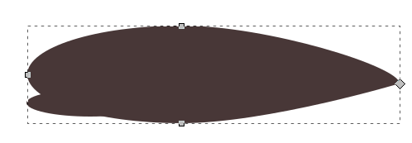

1. Для рисования хвоста нарисовать 2 круга согласно рисунка.

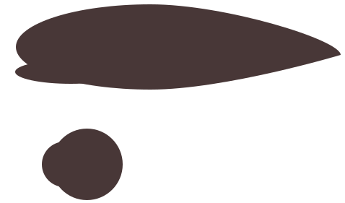

1. Выделить оба круга — Контур — Разность. Получился плавник.



1. Рисунок должен получиться согласно образца



1. Выделить плавник — ПК — Продублировать
2. Установить спинной плавник. Аналогично выполнить грудной плавник.
3. Нарисовать глаз чёрного цвета.



1. Для придания объёма рисуем на спине белый овал.

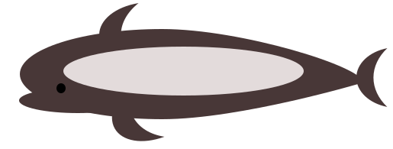

1. Редактируем контур согласно образца

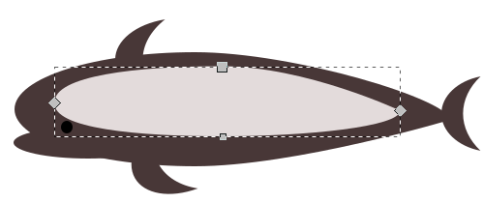

1. Объект — Заливка и обводка
2. Задать параметры Размытия и Непрозрачности согласно образца

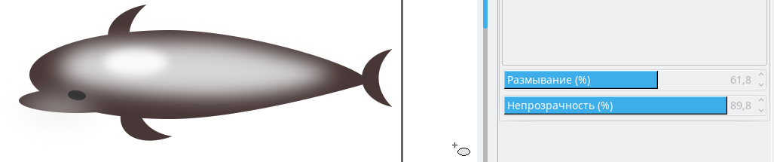

1. Добавить ещё один белый кружок и тоже добавить ему размытия самостоятельно.
2. Добавить белый овал на носу дельфина

